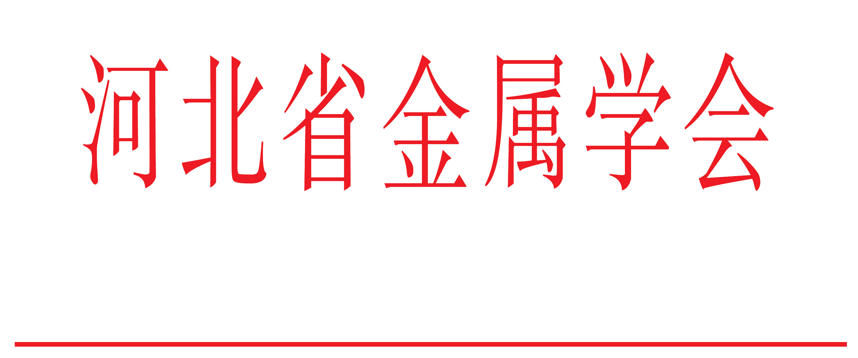

冀金字 [2017] 06号

关于举办2017高效、低成本、智能化炼钢共性技术研讨会的通知

各相关单位：
为深入探讨高效、低成本、智能化炼钢工艺技术，由河北省金属学会联合山东、山西、辽宁、江苏、陕西省金属学会共同主办，山东崇盛冶金氧枪有限公司协办，冶金交流中心承办的“2017高效、低成本、智能化炼钢共性技术研讨会”，定于2017年4月25日在潍坊紫京国际大酒店召开。
会议特邀北京科技大学朱荣教授，华北理工大学朱立光教授，宝钢张立教授，以及鞍钢、南钢、青钢、承德建龙、永峰等优秀企业代表做专题报告，并对疑难问题分析讨论。欢迎各相关单位参加会议。现将有关事宜通知如下:
一、论文征集：
1、现针对会议主题征集论文（见征文通知）并出版论文集，截止时间4月15日；
2、征文要求：围绕会议主题，论据详实，反映作者近期的研究成果及进展，每篇论文篇幅控制在5000字以内，提供word格式的电子文档发至电子信箱：yejinzg@126.com
二、 会议时间、地点：
1、报到时间：2017年4月24日（早8:00-晚8：00）
2、会议时间：2017年4月25-26日，会期二天。
3、会议地点：潍坊紫京国际大酒店（见附件2路线图）
三、参加会议人员：
1、各省金属学会秘书长及代表；2、院校教授学者、研究及设计院（所）相关科技人员；3、炼钢、连铸、精炼厂长及技术主管和技术骨干、论文作者等；4.行业节能、减排、环保、新技术生产厂商等。
四、会务费：
1、相关省学会和冶金交流中心会员单位1600元/人（包括资料费、交通费、考察费）；非会员单位1800元/人；设备材料生产厂家费用2500元/人；随行司机和家属800元/人。会议统一安排食宿，费用自理（260元/标间）。
2、为了满足各类企业及新技术、新产品的展示和形象宣传需要，会议可洽谈协办、赞助、会刊、专题发言、展位等。
五、其它：拟参会人员请于4月15日前将参会回执单（见附件1）传真至0311-83499578或发至邮箱：yejinzg@126.com
六、联系人：
河北省金属学会：张敬民 13933074669 0311—85689536
冶金交流中心 ：尚美诺 15230111569 0311—83499578






倪宝梅 15373652759

2017年2月21日
主题词： 炼钢共性技术 研讨会 通 知
抄 报： 中国金属学会 河北省科学技术协会
河北省金属学会办公室 2017年2月22日印发

附件1：

2017高效、低成本、智能化炼钢共性技术研讨会回执表

发票票头
纳税人
识别号
姓 名 |  | 性别 | 职务／职称 | 手机 | 电子邮箱
包间（ ） 合住（ ）
备 注
注：请将参会回执于2017年4月15日前传真至：0311-83499578 或发送邮箱至：yejinzg@126.com

附件2：乘车路线
1.潍坊机场：距离酒店13.8公里
（1）公交：乘坐D1路公交车到“潍坊汽车总站”下车，换乘6/33/12路公交车到“康城小区”站下，步行可到达酒店。
（2）出租车：约25-35分钟可到达，费用35-40元。
2.火车站：距离酒店9公里
（1）公交：乘坐6/33/12路公交车到“康城小区”站下，步行可到达酒店。
（2）出租车：约25分钟可到达，费用20元。
3.自驾车至青银高速潍坊东出口：距离酒店6公里
（1）公交车：乘坐6路公交车到“康城小区”站下，步行到达酒店。
（2）出租车：约10分钟可到达，打车费用12-15元。
4.汽车总站：距离酒店7.3公里
（1）公交：乘坐6/33/12路公交车到“康城小区”站下，步行可到达酒店。
（2）出租车：约15分钟可到达，费用15元。

路线示意图：
